LOGO

LAPORAN LAYANAN INFORMASI
Dalam Rangka
Monitoring dan Evaluasi PPID Pembantu Tahun 2018
Pemerintah Kabupaten Lumajang

Oleh :

PPID PEMBANTU :
ALAMAT :
TELP. : FAX. : ..................................
EMAIL PPID :
PETUGAS (No HP) :

2018

INSTRUMEN MONITORING DAN EVALUASI MEJA LAYANAN

MEJA LAYANAN INFORMASI

DIISI FOTO 1

RUANG PPID

1111

DIISI FOTO 2

PAPAN NAMA PPID DI LUAR RUANGAN

DIISI FOTO 3

PAPAN NAMA PPID DI DALAM RUANGAN

DIISI FOTO 4

STRUKTUR PPID DI TEMBOK

DIISI FOTO 5

FASILITAS LAIN DI RUANG PPID

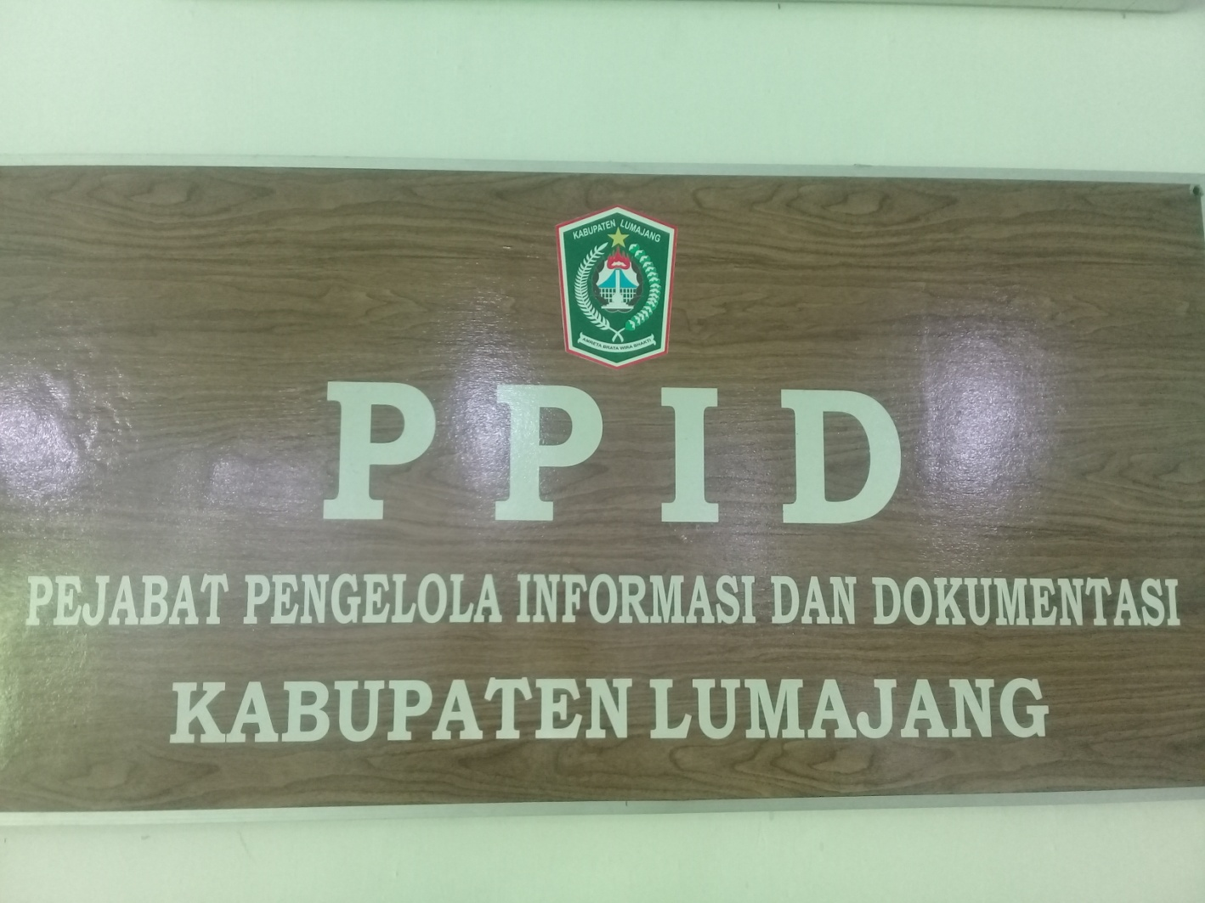
DOKUMEN LAYANAN INFORMASI

- SK PPID Ada, Tahun 2017 Tidak Ada
- Struktur PPID Ada Tidak Ada
- Formulir Layanan Informasi Ada Tidak Ada
- Daftar Informasi Publik Ada Tidak Ada
- Laporan Tahunan PPID Ada Tidak Ada
- Buku Reg Permohonan Informasi Ada Tidak Ada
- Alur layanan Informasi Ada Tidak Ada
- Jam Layanan Informasi Ada Tidak Ada
- Papan Pengumuman Ada Tidak Ada
- Telpon Ada Tidak Ada

LAPORAN LAYANAN INFORMASI*

TAHUN | PERMOHONAN INFORMASI | DIPENUHI | MASUK TAHAP KEBERATAN | MASUK TAHAP SENGKETA DI K I | MASUK TAHAP BANDING | MEMATUHI/ MELAKSANAKAN PUTUSAN K I
2016
2017
2018
*Diisi dengan angka

INSTRUMEN MONITORING DAN EVALUASI WEBSITE

ALAMAT WEBSITE RESMI BADAN PUBLIK :

No | Konten | Dasar Hukum | Deskripsi | Skor | Bobot | Skor akhir
 | INFORMASI TERKAIT BADAN PUBLIK
1 | Informasi mengenai kedudukan, domisili, beserta alamat lengkap dan kontak | pasal 11 huruf a angka 1 Perki SLIP | Konten ini diwakili dengan informasi mengenai kedudukan kantor alamat kantor, no telepon yang disediakan untuk layanan masyarakat.
link dan Screen capture | link dan Screen capture
2 | Informasi mengenai maksud dan tujuan, tugas dan fungsi Badan Publik | pasal 11 huruf a angka 1 Perki SLIP | Konten ini diwakili dengan informasi-informasi tersebut yang bersumber dari peraturan perundang-undangan atau akta pendirian yang mendasari pembentukan badan publik.
link dan Screen capture | link dan Screen capture  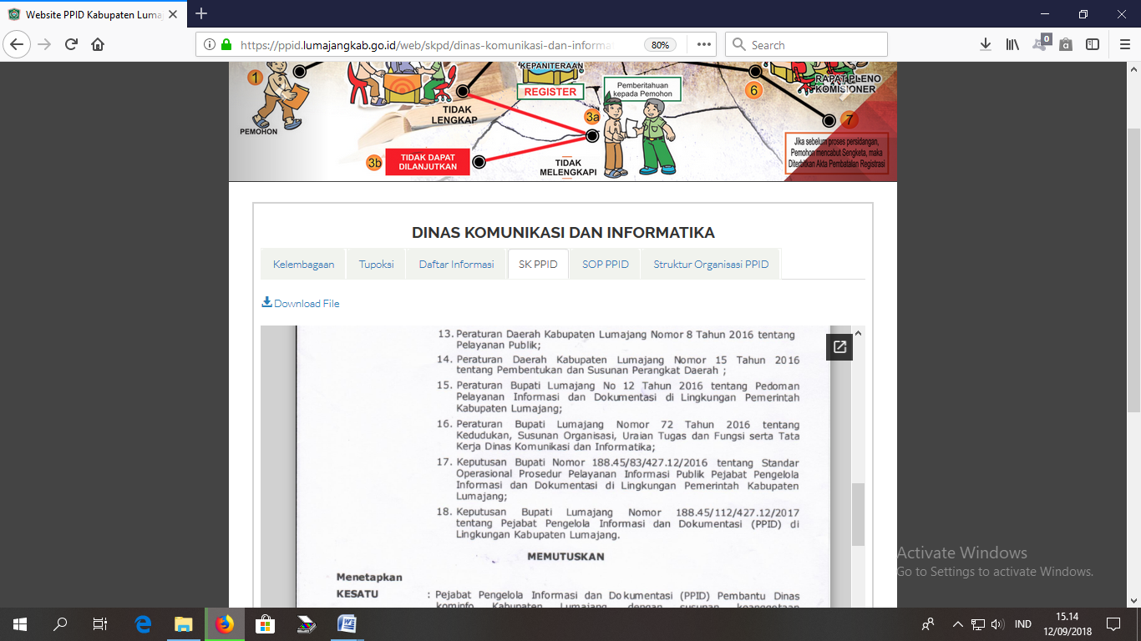
3 | Struktur Organisasi beserta profil singkat Pejabat Struktural | pasal 11 huruf a angka 2 Perki SLIP | konten ini diwakili dengan informasi mengenai, struktur organisasi dan profil pejabat.
link dan Screen capture | link dan Screen capture
4 | Informasi tentang gambaran masing-masing satker | pasal 11 huruf a angka 2  Perki SLIP | konten ini diwakili dengan informasi mengenai satuan kerja beserta uraian tugas dan fungsi dan unit pelayanan teknis dibawahnya.
link dan Screen capture | link dan Screen capture
5 | Informasi tentang peraturan,keputusan, dan/atau kebijakan yang dikeluarkan oleh Badan Publik | pasal 11 huruf f  Perki SLIP | Informasi ini diwakili oleh : 1) daftar peraturan perundang-undangan dan keputusan yang berdampak pada masyarakat yang dikeluarkan oleh badan publik; 2) salinan peraturan perundang-undangan dan keputusan yang berdampak kepada masyarakat yang dikeluarkan oleh badan publik. Baik yang masih berupa rancangan dan/atau yang telah disahkan.
link dan Screen capture | link dan Screen capture
 | INFORMASI MENGENAI KEGIATAN DAN KINERJA BADAN PUBLIK
6 | Ringkasan Informasi tentang Program dan/atau kegiatan yang sedang dijalankan dalam lingkup badan publik | pasal 11 huruf b Perki SLIP (tidak termasuk angka 7, 8 dan 9) | Konten tersebut dapat diwakili oleh : ringkasan table yang memuat : 1) nama program dan kegiatan; 2) penanggung jawab; 3) kontak; 4) besaran anggaran yang bersumber dari ringkasan DIPA dan/atau RKA-KL.
link dan Screen capture | link dan Screen capture
7 | Ringkasan informasi tentang Kinerja dalam lingkup badan publik | pasal 11 huruf c Perki SLIP KIP | Informasi ini diwakili dengan table berupa rencana kinerja tahunan (RKT) dan capaiannya pada tahun lalu dan RKT pada tahun berjalan.
link dan Screen capture | link dan Screen capture
8 | Ringkasan laporan akses Informasi publik | Pasal 11 huruf e Perki SLIP | Konten tersebut dapat diwakili oleh ringkasan laporan akses informasi publik yang memuat : a)jumlah permohonan informasi publik yang diterima; b) Waktu yang diperlukan dalam memenuhi setiap permohonan informasi publik; c) Jumlah permohonan informasi publik yang dikabulkan baik sebagian/seluruhnya dan permohonan informasi publik yang ditolak; d) Alasan penolakan permohonan informasi publik.
link dan Screen capture | 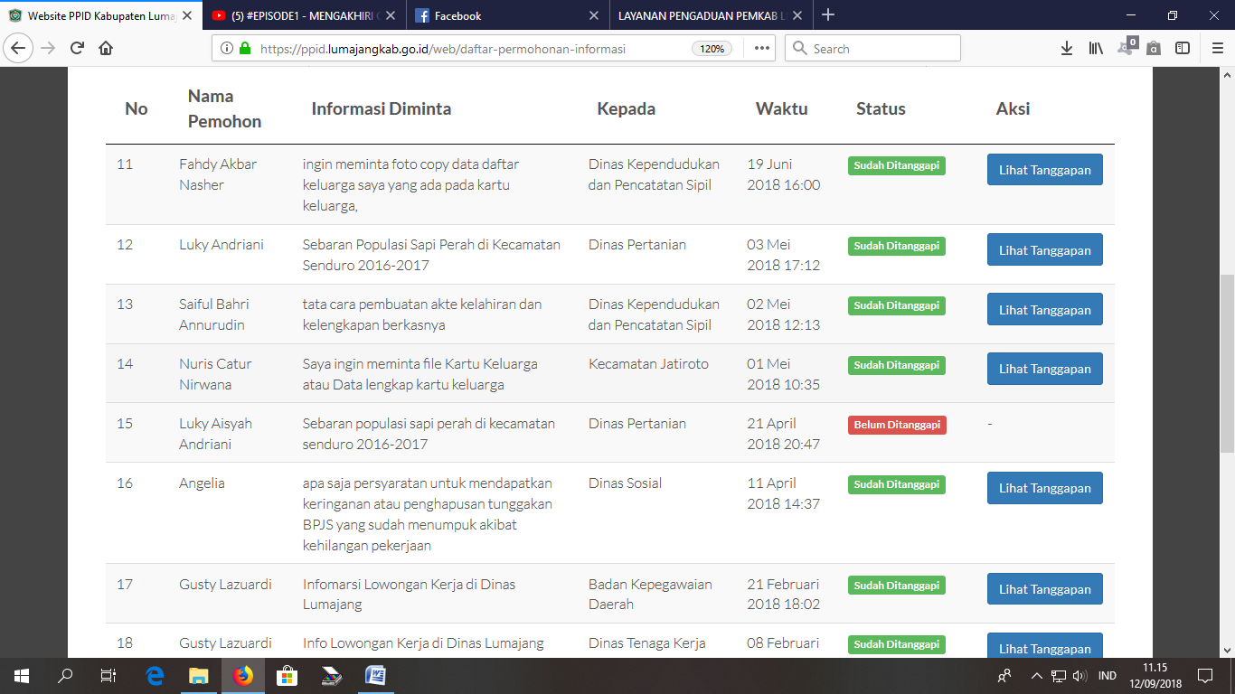  link dan Screen capture
 | INFORMASI MENGENAI LAPORAN KEUANGAN
9 | Informasi rencana dan laporan realisasi anggaran | Pasal 11 huruf d Perki SLIP | Konten ini diwakili oleh informasi mengenai rencana kerja anggaran dan realisasi yang dapat bersumber dari RKA-KL dan laporan realisasi anggaran.
link dan Screen capture | link dan Screen capture
10 | Informasi Neraca | Pasal 11 huruf d Perki SLIP | Konten ini diperoleh dari laporan neraca tahunan badan publik
link dan Screen capture | link dan Screen capture
11 | Informasi Laporan Arus kas dan catatan atas laporan keuangan | Pasal 11 huruf d UU KIP | Konten ini diperoleh dari laporan arus kas tahunan badan publik
link dan Screen capture | link dan Screen capture
12 | Informasi daftar investasi dan aset (administrasi barang milik negara) | Pasal 11 huruf d Perki SLIP | Konten ini diwakili oleh tabel yang berisi daftar investasi dan aset beserta nominal masing-masing pada tahun lalu.
link dan Screen capture | link dan Screen capture
 | INFORMASI LAIN YANG DIATUR DALAM PERATURAN PERUNDANG-UNDANGAN
13 | Pengadaan barang dan jasa | Pasal 11 huruf I Perki SLIP | Konten ini berisi informasi mengenai rencana pengadaan barang dan jasa serta realisasi sesuai dengan ketentuan peraturan perundang-undangan yang mengatur mengenai pengadaan barang dan jasa
link dan Screen capture | link dan Screen capture
14 | Informasi tentang hak dan tata cara memperoleh informasi publik, serta tata cara pengajuan keberatan serta proses penyelesaian sengketa informasi Publik berikut pihak-pihak yang bertanggungjawab yang dapat dihubungi | Pasal 11 huruf g Perki SLIP | Informasi ini dapat berupa gambar diagram alur layanan informasi publik berdasar ketentuan UU KIP
link dan Screen capture | link dan Screen capture
 |  |  | Total nilai

KONTEN PPID

NO | KONTEN | LINK DAN SCREEN CAPTURE | NILAI
15 | SK Pembentukan PPID | link dan Screen capture
16 | Informasi Mengenai Struktur PPID | link dan Screen capture
17 | SOP Layanan Informasi Publik | link dan Screen capture

